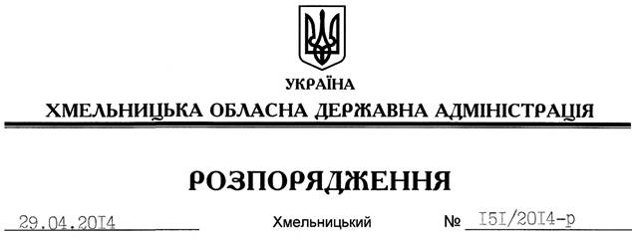

Про передачу в оренду земельної ділянки ТОВ “Коалін Пром Інвест”

На підставі статей 6, 21, 39 Закону України “Про місцеві державні адміністрації”, статей 17, 93, 122-126, 134 Земельного кодексу України, статті 55 Закону України “Про землеустрій”, розглянувши клопотання ТОВ “Коалін Пром Інвест” та надану технічну документацію із землеустрою:
1. Затвердити технічну документацію із землеустрою щодо встановлення (відновлення) меж земельної ділянки в натурі (на місцевості) товариства з обмеженою відповідальністю “Коалін Пром Інвест”, розташованої на території с. Чотирбоки, вул. К.Маркса, 55 Хмельницької області, що призначена для розміщення та експлуатації основних, підсобних і допоміжних будівель та споруд підприємствами, що пов’язані з користуванням надрами.
2. Надати в оренду на 49 років ТОВ “Коалін Пром Інвест” земельну ділянку площею 2,2849 га, кадастровий номер 6825589500:02:009:0001 (землі промисловості, транспорту, зв’язку, енергетики, оборони та іншого призначення), для розміщення та експлуатації основних, підсобних і допоміжних будівель та споруд підприємствами, що пов’язані з користуванням надрами, що знаходиться за межами населених пунктів на території Чотирбоківської сільської ради Шепетівського району Хмельницької області.
3. Шепетівській районній державній адміністрації укласти договір оренди вказаної земельної ділянки на умовах, визначених цим розпорядженням, встановивши орендну плату у розмірі, передбаченому Податковим кодексом України та Законом України “Про оренду землі”.
4. ТОВ “Коалін Пром Інвест” забезпечити в установленому порядку реєстрацію права оренди земельної ділянки, зазначеної у пункті 2 цього розпорядження.
5. Контроль за виконанням цього розпорядження покласти на заступника голови облдержадміністрації В.Кальніченко.

Голова адміністрації Л.Прус

